玉阶文化基金会天府志愿者服务站在蓉开展三八妇女节爱心慰问活动

在温暖的春风中，我们即将迎来第113个国际妇女节。为了向辛勤付出的女性同胞表达关心和关爱，四川省玉阶文化基金会天府志愿者服务站分别在金牛区和新都区进行爱心慰问活动，向成都恒之阳广告有限公司、成都银兔家具有限公司的女性员工发放节日慰问品。

为在“三八”国际妇女节到来之前将礼物送到妇女同志们手中，元宵节后即对礼物做了精心设计和包装，力求每一件礼物都精美独特、充满温暖与祝福。
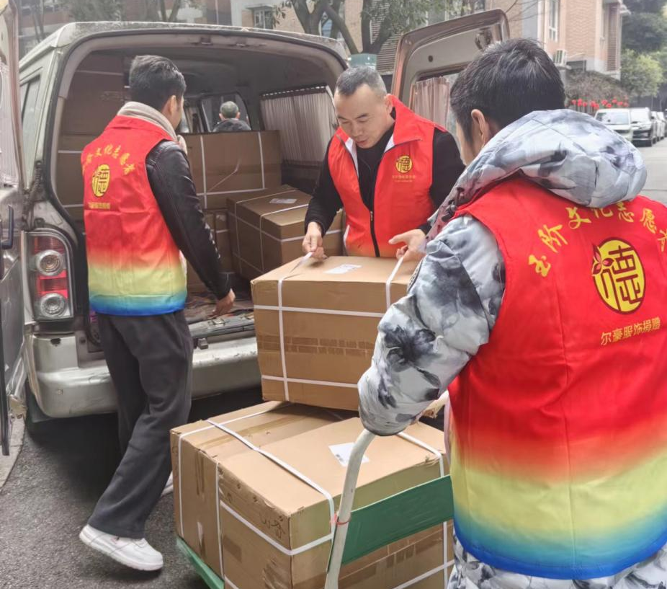
四川省玉阶文化基金会天府志愿者服务站志愿者搬运礼品
活动当天，四川省玉阶文化基金会天府志愿者服务站的志愿者和成都恒之阳广告有限公司、银兔家具有限公司的相关领导人亲自把礼物送到公司的女性员工手里，表达对她们的温暖关怀。她们在收到慰问礼品时流露出的感动与喜悦，是我们最大的欣慰。
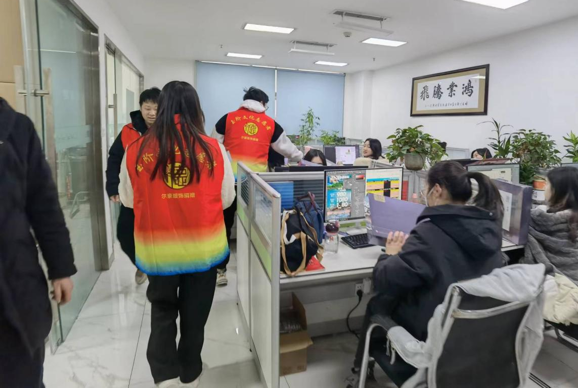
慰问物资发放
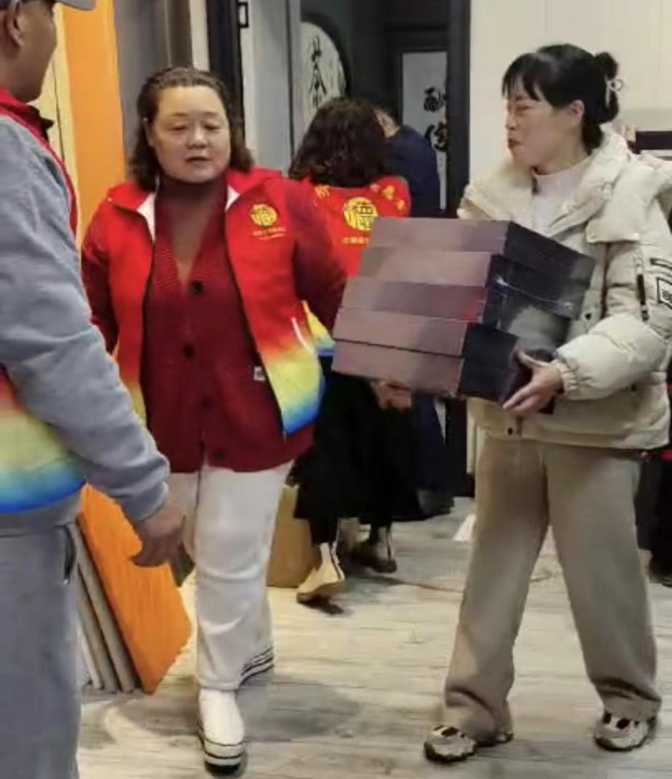
慰问物资发放
活动在一片欢声中圆满结束，但天府志愿者服务站对女性的关爱不会停歇。愿每一位女性同胞都能感受到社会的温暖与尊重，祝福所有女性同胞节日快乐!

